NOME: DATA:

Exercício de Solo - Ciências 6° ano

1) O solo é um componente terrestre essencial para os seres vivos e também para a realização das atividades econômicas, de forma a ser considerado um importante recurso natural. Em termos de composição geomorfológica, pode-se afirmar que os solos:

a) constituem-se em ambientes de erosão e acúmulo de material sedimentar.
b) consolidam-se a partir de fatores exógenos do relevo.
c) são o ponto de partida para a formação de todas as rochas terrestres.
d) têm como característica a alteração mineralógica a partir da pressão do ar.
e) apresentam uma maior fertilidade quando livres de compostos orgânicos.

2) O processo de formação dos solos é relativamente lento e gradual, de forma que os elementos e as condições naturais envolvidas são fundamentais para a determinação dos tipos e características desse recurso natural.

Sobre a formação dos solos, também conhecida como pedogênese, é correto afirmar:

a) ocorre com um ritmo de intensidade determinado pela posição latitudinal do local.
b) acontece, inicialmente, pelo incremento de material orgânico sobre formações rochosas.
c) depende, entre outros fatores, da atuação dos agentes intempéricos, tais como a água e os ventos.
d) constitui uma camada do relevo desprovida de qualquer tipo de estratificação.
e) não apresenta variações morfológicas entre as diferentes localizações geográficas.

3)
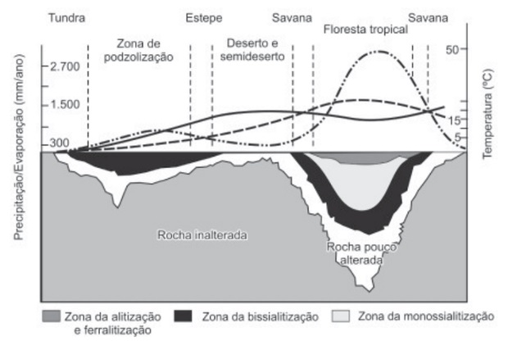
Gráfico das variações na formação do solo

O gráfico relaciona diversas variáveis ao processo de formação do solo. A interpretação dos dados mostra que a água é um dos importantes fatores de pedogênese, pois nas áreas:

a) de clima temperado ocorrem alta pluviosidade e grande profundidade de solos.
b) tropicais ocorre menor pluviosidade, o que se relaciona com a menor profundidade das rochas inalteradas.
c) de latitudes em torno de 30° ocorrem as maiores profundidades de solo, visto que há maior umidade.
d) tropicais a profundidade do solo é menor, o que evidencia menor intemperismo químico da água sobre as rochas
e) de menor latitude ocorrem as maiores precipitações, assim como a maior profundidade dos solos.

4) Solo é a camada superior da superfície terrestre, onde se fixam as plantas, que dependem de seu suporte físico, água e nutrientes. Um perfil de solo é representado na figura abaixo. Sobre o perfil apresentado é correto afirmar que:

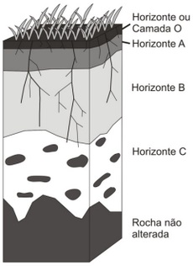

a) O horizonte (ou camada) O corresponde ao acúmulo de material orgânico que é gradualmente decomposto e incorporado aos horizontes inferiores, acumulando-se nos horizontes B e C.
b) O horizonte A apresenta muitos minerais não alterados da rocha que deu origem ao solo, sendo normalmente o horizonte menos fértil do perfil.
c) O horizonte C corresponde à transição entre solo e rocha, apresentando, normalmente, em seu interior, fragmentos de rocha não alterados.
d) O horizonte B apresenta baixo desenvolvimento do solo, sendo um dos primeiros horizontes a se formar e o horizonte com a menor fertilidade em relação aos outros horizontes.

5) Com relação à formação dos solos, assinale a alternativa correta:

a) O solo se forma a partir do processo de decomposição da rocha de origem.
b) O solo é formado a partir de processos internos do planeta Terra, como o movimento das placas tectônicas.
c) O solo do planeta Terra formou-se há milhares de anos a partir do acúmulo de sedimentos que caíram no planeta Terra com meteoros.
d) O solo é exclusivamente uma consequência da ação humana sobre o espaço.
e) O solo se forma com mais facilidade em áreas com pouco vento, chuva, variação climática e seres vivos.
GABARITO
Questão 1 | Questão 2 | Questão 3 | Questão 4 | Questão 5
B | C | E | C | A

